**3. Menú definiciones.**

**3.1**. **Plan de cuenta**: si usted ha seleccionado unos del plan de cuentas predefinidos, o ha agregado un plan de cuentas propio puede modificar, eliminar, o agregar nuevas cuentas a su plan en el momento que desee.

En caso de eliminar una cuenta este proceso se hará sin problema alguno mientras que no tenga ningún documento asociado a la cuenta que deseamos eliminar.

Si desea crear una nueva cuenta lo importante es entregarle los atributos correspondientes a la nueva cuenta agregada

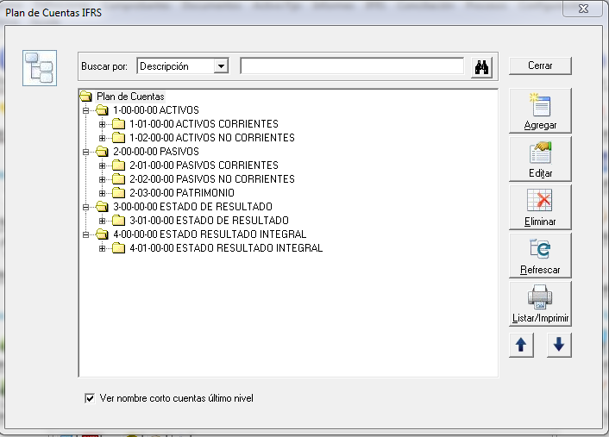

En la siguiente imagen se muestran los atributos de la cuenta Caja Principal:

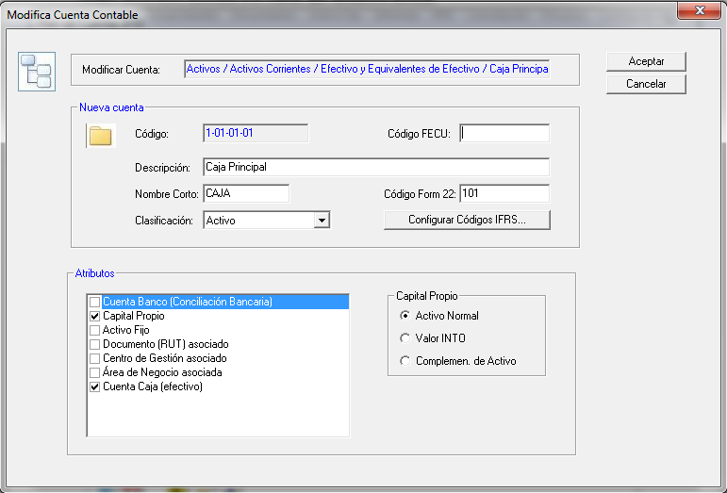

**3.2. Entidades relacionadas:**

Entendemos por entidades a todas aquellas instituciones, personas naturales o jurídicas que tengan alguna relación con la empresa de tipo comercial, financiera, tributaria, previsional tales como clientes, proveedores, trabajadores, instituciones de gobiernos, bancos, AFP, Isapres, cajas de compensaciones, servicios públicos, etc.

Todas las entidades tienen un RUT, razón social, dirección teléfono etc., en este módulo usted puede agregar, editar o eliminar alguna entidad.

En el caso de eliminar una entidad se podrá efectuar este cambio siempre y cuando no tenga ningún tipo de documentos asociado. Al momento de querer agregar una entidad las únicas obligaciones de llenar los campos son RUT, nombre corto y nombre o razón social.

Además nos permite imprimir y llevar esta información a una tabla Excel.

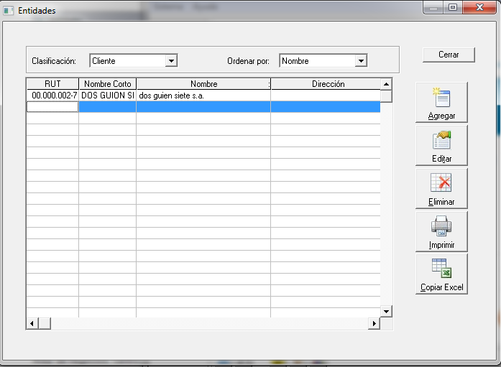

**3.3.** **Área de negocios, centro de gestión y sucursales.**

Cuando nos referimos a área de negocios son las diversas actividades más importantes de la empresa, ya que por ellas se plantean y tratan de alcanzar los objetivos y metas, para poder crearla debemos ir a **MENÚ DEFINICIONES** y luego hacer clic sobre el enunciado de área de negocios se dará cuenta den que da cuatro opciones la primera es para crear un área de negocios en base a un código que usted determine para poder identificarla, el segundo es para editar el área de negocios, tanto su código y su descripción, la opción siguiente es eliminar un área de negocios, el sistema no permitirá esta opción cuando hay algún documento asociado a esta, y la cuarta y última opción es poder imprimir.

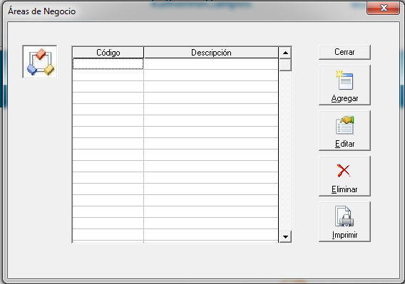

Cuando hacemos referencia a centro de gestión es dirigido a los distintos campos en los que se divide el área de negocios por ejemplo centro de gestión de ventas, o de reparación. De la mis forma en la que creamos área de negocios lo podemos hacer para los centros de gestión, indicando un código y una descripción., además nos muestra la opción de editar y eliminar siempre y cuando no allá ningún documentos asociado a ello.

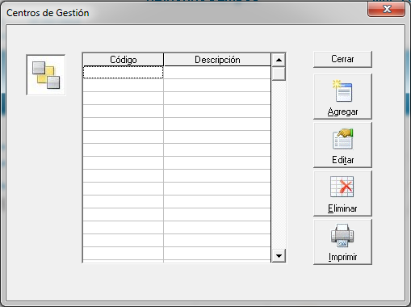

Las sucursales son lugares físicos donde cada contribuyente mantiene un negocio, esto nos serviría por ejemplo para filtrar las compras o ventas que se han efectuado en una sucursal determinada.

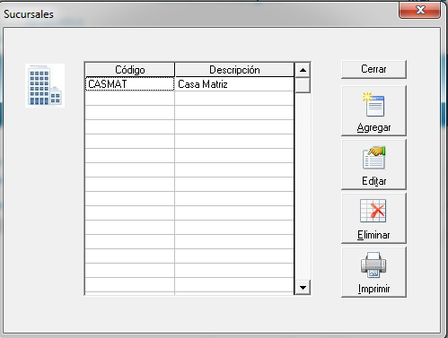

3.4. **Tipo de documento:** En este módulo podemos conocer los distintos tipos de documentos que nos entrega el sistema.

